云南省爆破作业人员考核操作手册

考生版

发布时间：2024年7月6日

# 考核报名

在浏览器中输入网址<http://180.76.186.231:8020/>，进入云南省爆破学习考核服务平台。

## 许可证申请

由爆破作业单位先通过全国民爆系统对本企业人员进行爆破作业人员许可证申请，申请后由全国民爆系统进行背景审查，审查通过后把合格人员推送到云南省爆破作业人员考核信息系统。

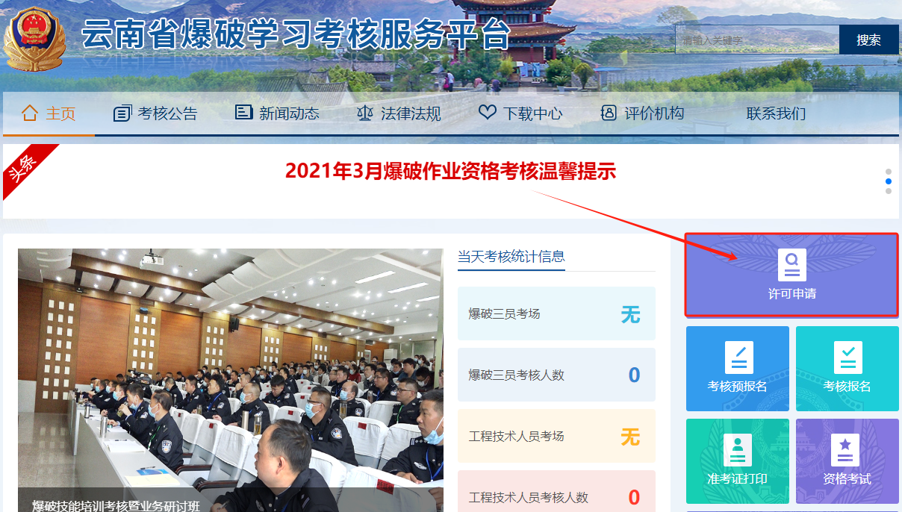

点击“许可申请”后进入“云南省民爆信息系统网络服务平台”，

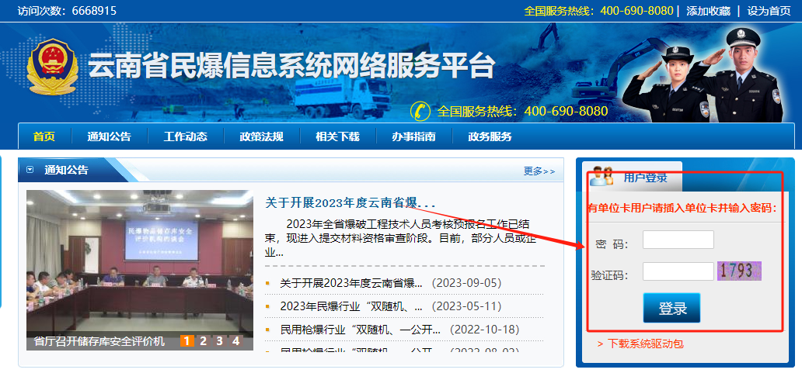

## 考核预报名

进入云南省爆破学习考核服务平台主页。如下图：

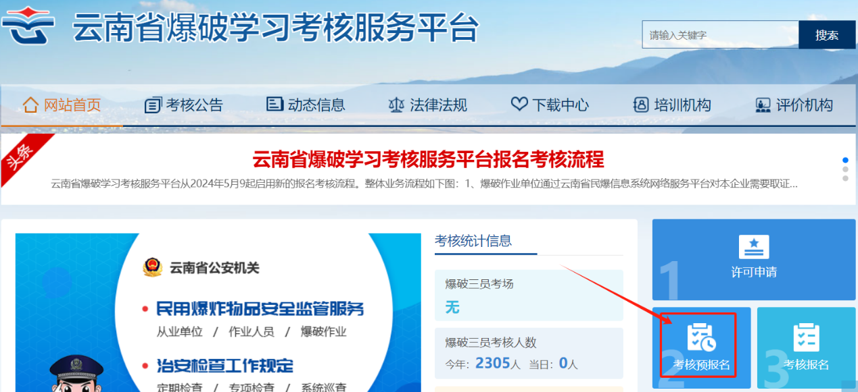

点击“考核预报名”，按提示进入考核预报名申请流程。

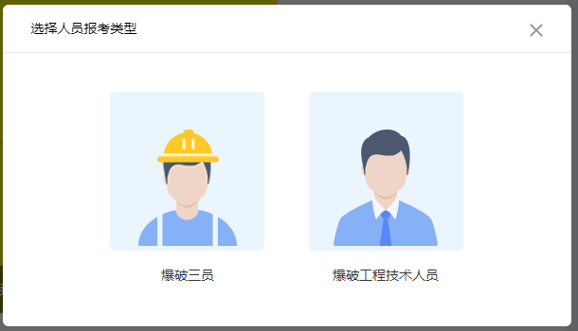

按自己的申报类型选择对应的报名入口，点击后进入报名校验页面，如下图：

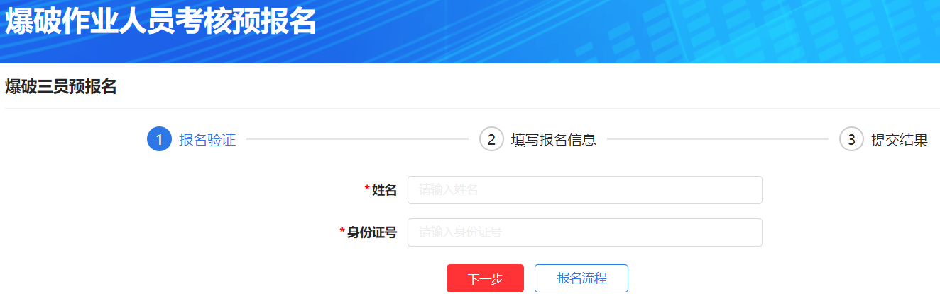

先输入姓名和身份证号后点击“下一步”，系统会对当前人员信息进行校验，前提是要在“云南省民爆信息系统网络服务平台”先报名并审核通过，才能通过校验。如果校验成功会自动进入详细信息填写页面。如下图。

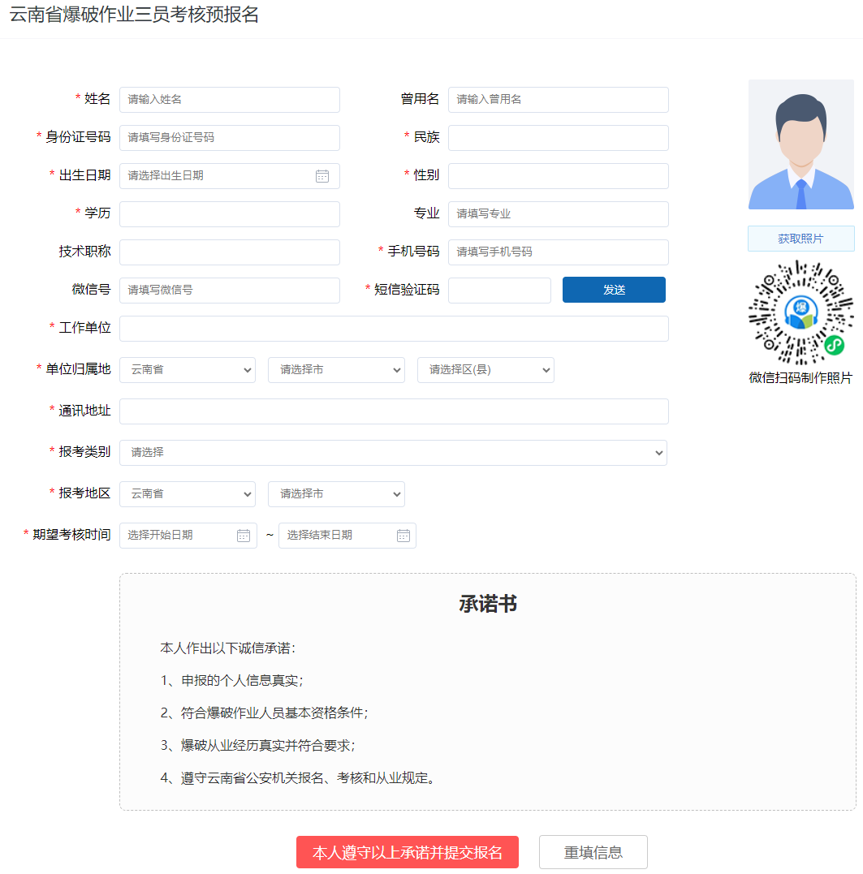

按提示填写相关信息后，点击“本人遵守以上承诺并提交报名”。报名成功后系统会进入报名成功页面。

## 考核报名

组织单位发布考核公告后，通过预报名的学员可以进行考核报名。考核正式报名成功后，自动生成准考证。

## 考核报名移动端

为了解决大部分爆破作业从业人员不能接触PC端电脑的问题，云南省爆破学习考核服务平台从2024年7月5日上线了小程序版本报名系统，可以通过微信小程序搜索“爆破作业考核”，扫码或长按下面二维进入小程序版报名系统。支持预报名和正式报名。



# 准考证获取

电子准考证是考核过程中有效凭证，在面试和机试过程中都需要出示准考证。在考核前确保已获取电子准考证，请大家参考下面方式查看自己的电子准考证显示是否正常，以免耽误考试。

## 搜索小程序

通过微信搜索小程序“爆破作业考核“，点击小程序进入登录界面，具体操作如下图示。

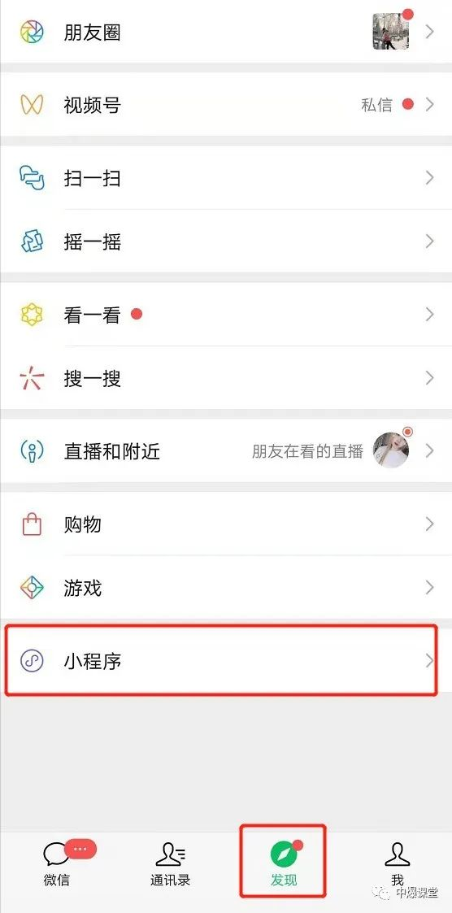

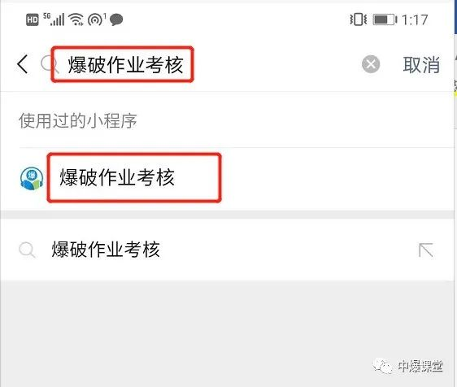

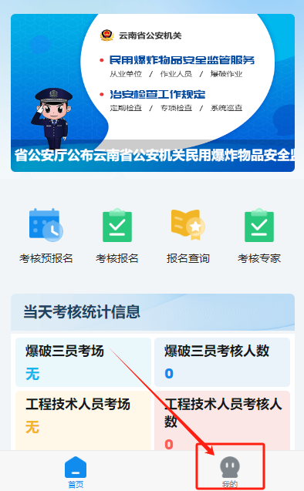

点击“我的”即可进入登录界面。

## 登录小程序

支持两种登录方式，一种是手机快捷登录，一种是手机短信验证登录，两种验证方式都是依托考核报名时提供的手机号码。**只有参与并正式报名成功的学员才能登录**。



## 获取准考证

登录后进入考生主页，如下图：

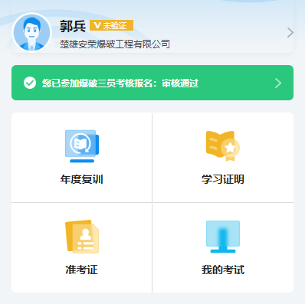

点击上图的“准考证”按钮则可直接进入本人的电子准考证页面。如下图：



# 考核面试

考核面试和机试系统没有先后顺序，具体听从组织单位现场安排，在面试时只需要出示电子版准考证或打印出来的纸质准考证即可，面试官通过准考证获取考生信息后再进行面试成绩登记。

# 考核机试

1. **考试规则**
2. 在规定时间范围内采取考生随到随考的方式;
3. 答卷时长为100分钟，超过时间自动交卷;
4. 进入考试后，不允许切换到其它页面，否则强制交卷;
5. 必须在指定的考场和指定的时间才允许答卷;
6. 考生交卷后，即时生成考试成绩告知考生。
7. **题型设置**

爆破三员考试的题库与全国爆破作业考核题库同步，试卷总分为100分，及格分数是60分。分为三种题型。

（1）单选题40题，每题1分，共40分;

（2）多选题20题，每题2分，共40分;

（3）对错题20题，每题1分，共20分;

1. **登录考试**

打开GOOGLE浏览器，根据监考官提示的网址打开考试系统。



支持两种登录方式，一个是账号密码登录，一个是手机短信验证登录，账号密码登录，账号是本人的身份证号，密码为身份证后六位。手机号登录，是通过发送手机动态验证码，这个考场一般是禁用使用手机的。

只有到规定的考试时间后，才能进入试题界面答卷，在进入试卷前需要输入机考密码，这个机考密码由现场监考官提供。

1. **考试注意事项**
2. 登录后系统界面强制为全屏，请专注答题，不要做其它操作，千万不要切换为非全屏模式，否则会强制交卷;
3. 答卷时长为100钟，答卷过程中要留意右上角时间;
4. 右边区域显示了已答题和未答题的状态，请不要漏答题目;
5. 所有题目答完后，请操作“提交试卷”;
6. 考完后请即时离开考场。